Data de los productos

En esta sección, se definirán los datos de manera dinámica utilizando un objeto que contiene un arreglo de objetos, cada uno representando un producto con los siguientes atributos: nombre, descripción y precio.

Pasos 15 al 16

Sigue estos pasos:

Paso 15: Crear la estructura de datos

Dentro de la carpeta raíz **src**, crea una nueva carpeta llamada **data**. Luego dentro de la carpeta **data**, crea un archivo llamado **products.js**.

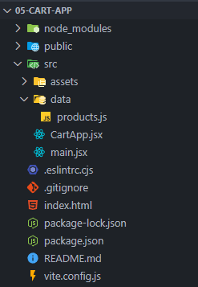

En el archivo **products.js**, define una constante exportable llamada **products** que contendrá un arreglo de objetos. Por ahora, el arreglo contendrá un solo objeto con los atributos **id**, **name**, **description** y **price**, con valores inicializados.

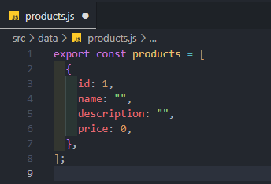

Paso 16: Definir los datos que contendrá el catálogo

En el archivo **products.js**, define seis objetos con los atributos **id**, **name**, **description** y **price**, basados en los productos del catálogo (se encuentra en el componente **CartApp**).

Puedes optar por la siguiente tabla:

|  |  |  |  |
| --- | --- | --- | --- |
| Id | Nombre | Descripción | Precio |
| 1 | Teclado Mecanico RGB | Teclado Mecanico con luces RGB switches cherry red | $ 1000 |
| 2 | Samsung Smart TV 55 | Excelente tv LCD... | $ 3000 |
| 3 | Audifonos Bluetooth Sony | Audifono Bluetooth para smartphone | $ 770 |
| 4 | Memoria Corsair 8GB DDR5 | Memoria RAM optimizada para juegos | $ 3000 |
| 5 | Asus Nvidia RTX | Tarjeta Grafica para juegos en 4k | $ 5000 |
| 6 | CPU Intel Core i5 | Optimizada para tareas multicore | $ 4000 |

El código actualizado para productos.js quedaría de la siguiente manera:

